ДЕКАДА НАУКИ

С 20 по 30 января 2020г в МКОУ «Кумукская СОШ-детский сад им.З.Б.Улубекова» была проведена декада науки.

8 февраля 2020 года в школе провели праздник, посвященный
ДНЮ НАУКИ РОССИЙСКОЙ ФЕДЕРАЦИИ.
Цель проведения декады: активизировать и развивать познавательный интерес учащихся к предметам естественно-математического и гуманитарного циклов.
В рамках декады прошло много интересных мероприятий, участие в которых приняли учителя географии, русского языка и литературы, истории, математики, учителя начальных классов и учащиеся 2-11 классов.
Началась Декада с линейки, посвященной открытию Декады наук, где прошло посвящение обучающихся, проявивших себя на различных конкурсах и соревнованиях, в члены научного общества школы «Открытие».
Уже стало доброй традицией в нашей школе в рамках Декады науки проводить экологическую акцию «Покормите птиц зимой!», разработаны листовки о спасении наших пернатых друзей.
На уроках географии ,физики ,математики были проведены КВН ,ВИКТОРИНЫ , игры «Все науки важны- все науки нужны».
Все учащиеся, принявшие участие в декаде, были поощрены оценками, самые активные участники и победители конкурсов были награждены грамотами.

В РАМКАХ ДЕКАДЫ ПРОВЕЛИ СЛЕДУЮЩИЕ МЕРОПРИЯТИЯ:
№ | Предметное направление | Мероприятие | Количество участников
1 | русский язык и литература | 1. «Брейн-ринг по сказкам А.С.Пушкина» | 35
2 | история | 1. «Блокада Ленинграда»  2. «Холокост» | 30  28
3 | математика | 1.Проектная работа «Математика в жизни человека».  2.Проектная работа «Знаки зодиака на координатной плоскости»  3.КВН-5-7 классы | 32  30  32
5 | география | «Звездный час» | 25
10 | родные языки | Майдан - «Наши традиции» | 74
11 | начальные классы | День окружающего мира:  1. «Наш дом – земля», защита проектов, 3 классы; | 34  50  150  15  90
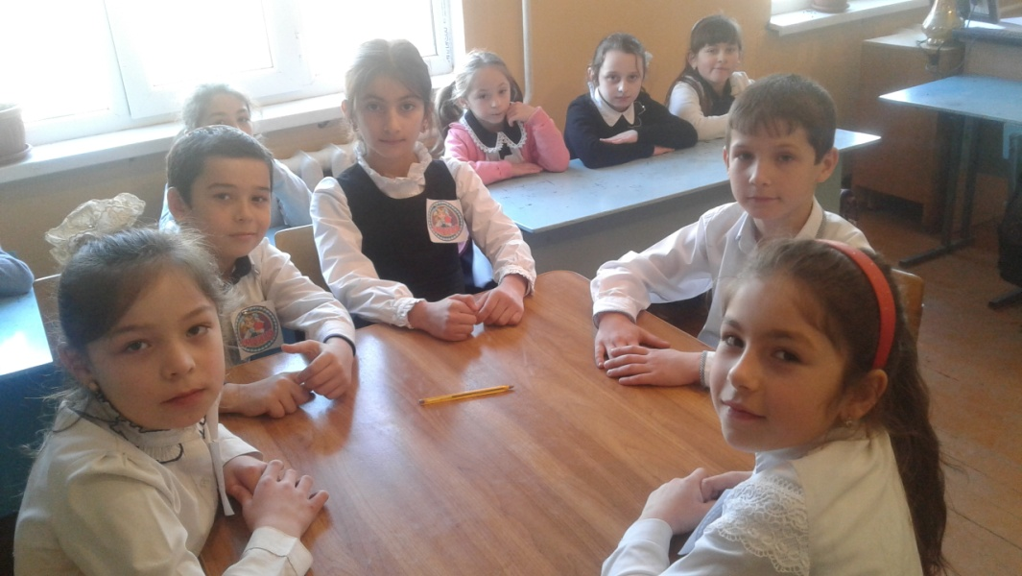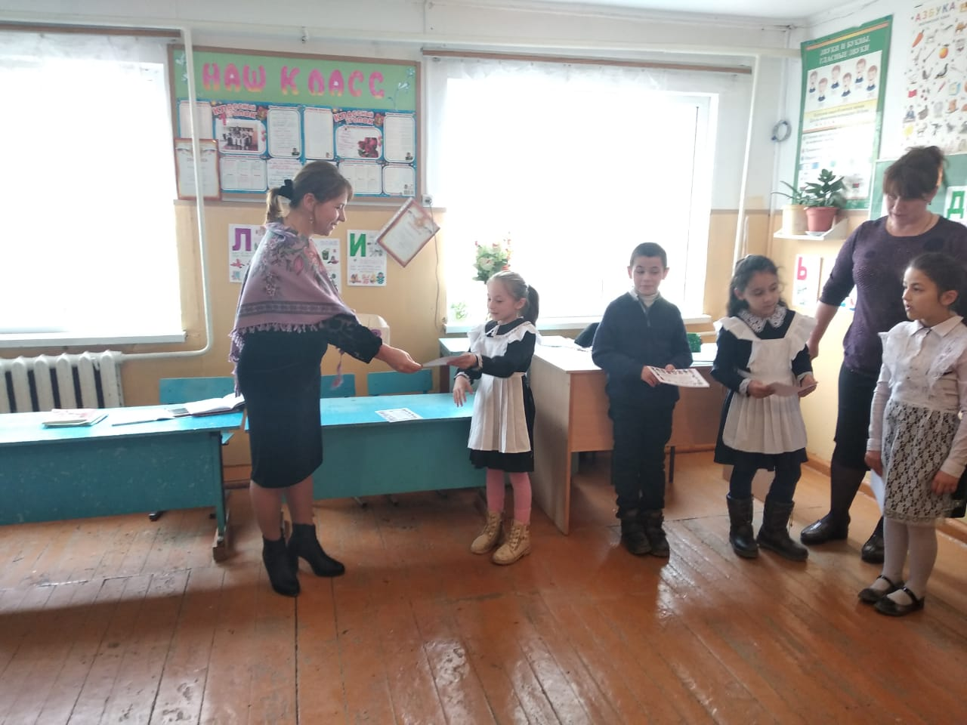
Учащиеся начальных классов на конкурсе «Лучший чтец» .
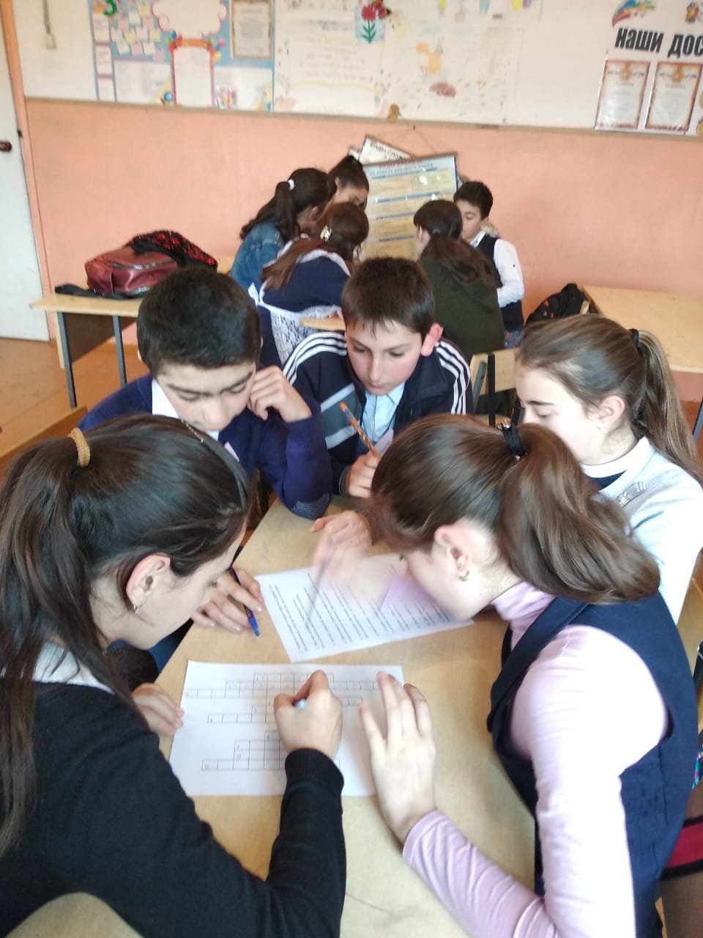
Команды «Пифагор» и «Архимед» на КВН по математике

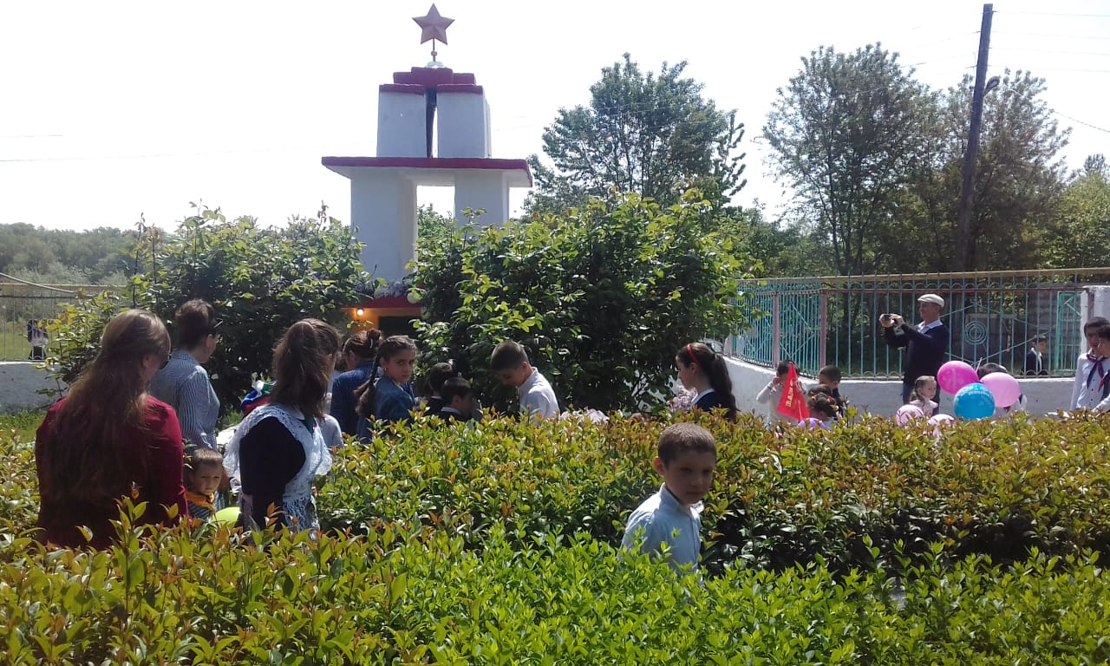СЕЛО КУМУК. Обелиск ,посвященный павшим сельчанам в Великой Отечественной Войне (1941-1945 гг.)
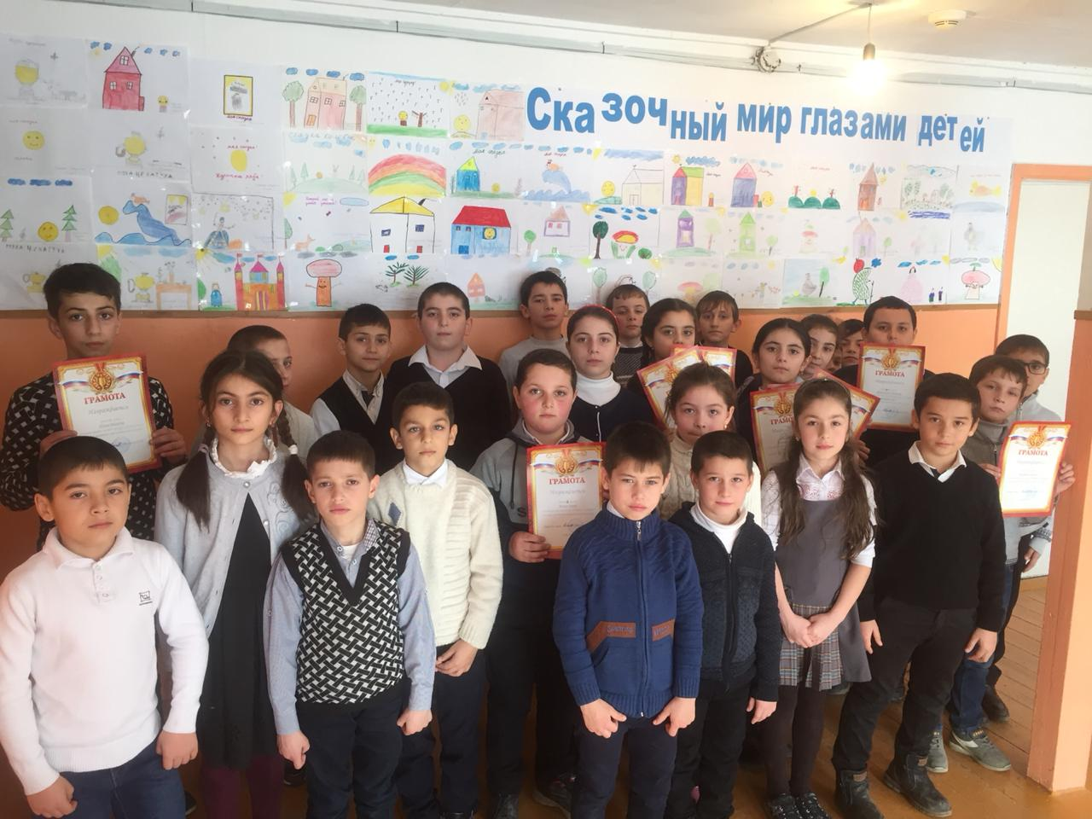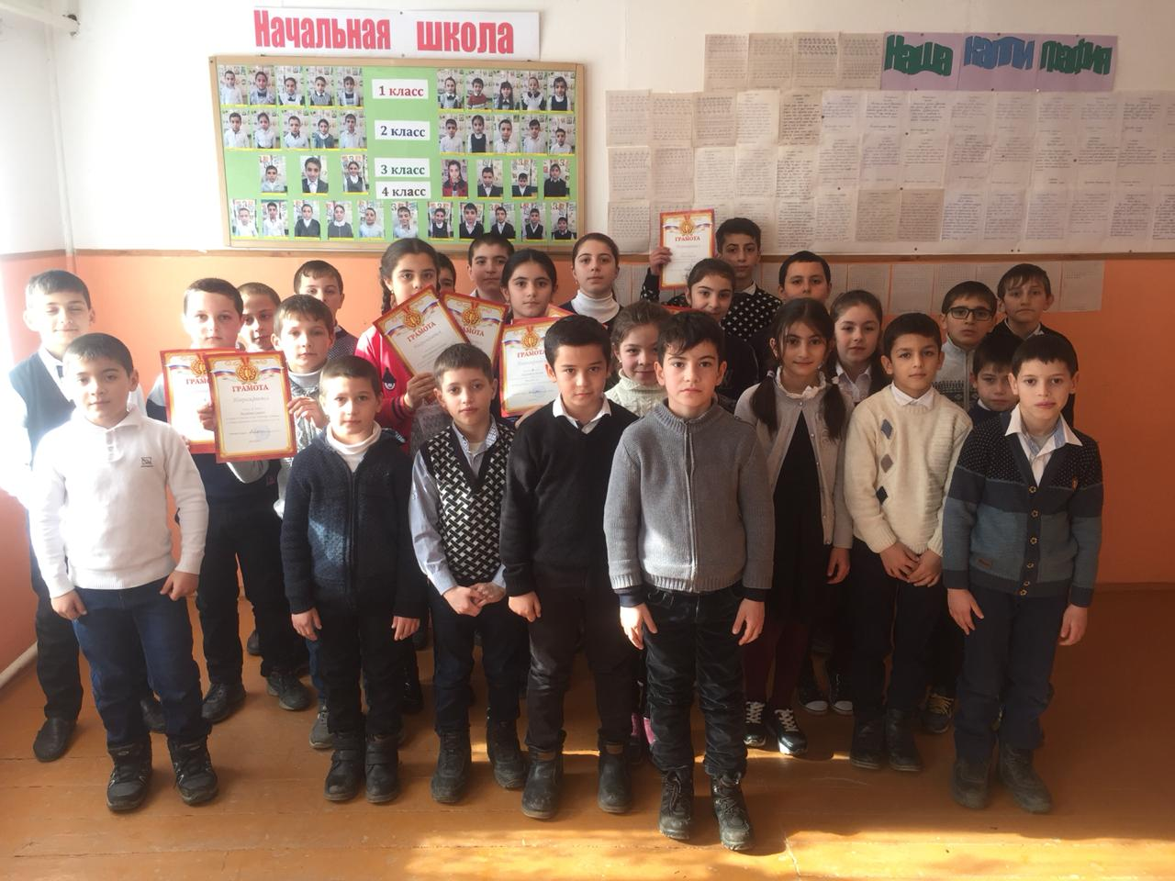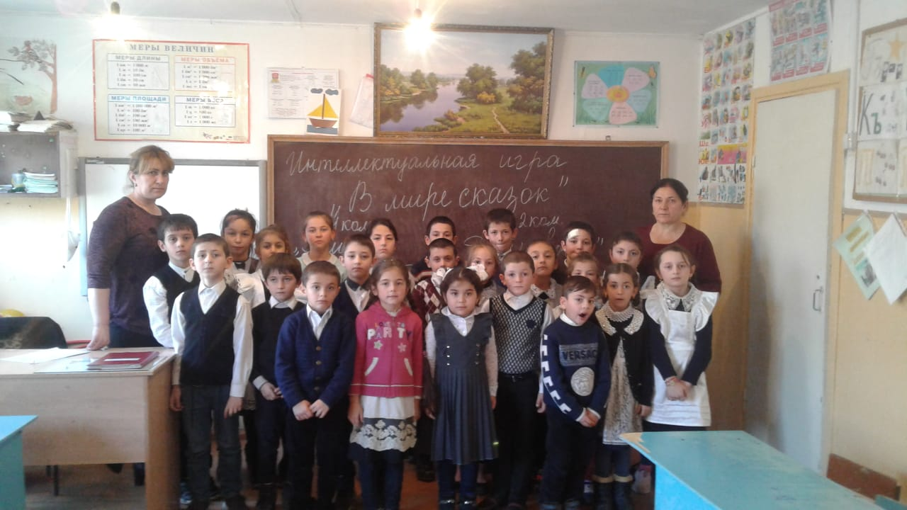

Все участники мероприятия «Декада науки» пели песню «Учат в школе».
